附件3
忠良书院路线图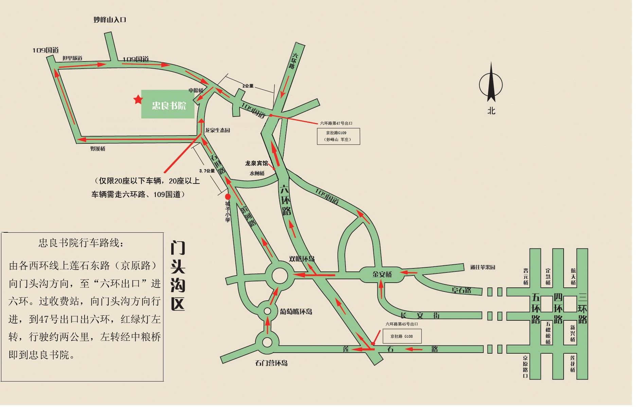

忠良书院内部地图

